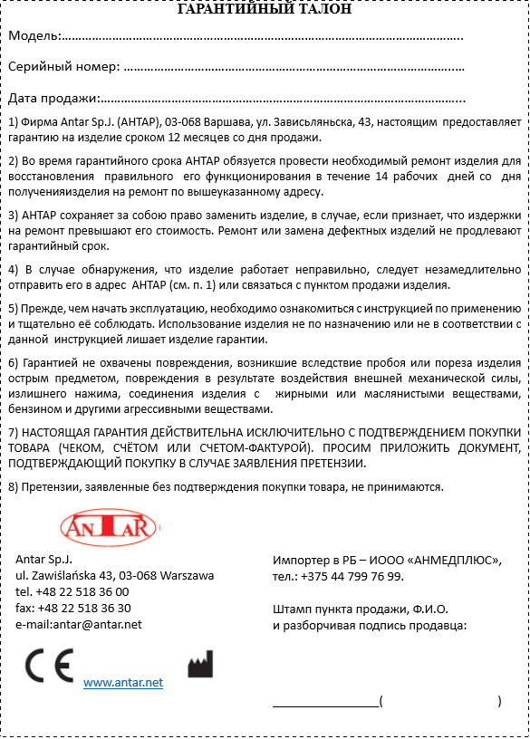


Инструкция по применению:

АТ52101 – матрац противопролежневый ячеистый с принадлежностями;
АТ52102 – матрац противопролежневый баллонный с принадлежностями

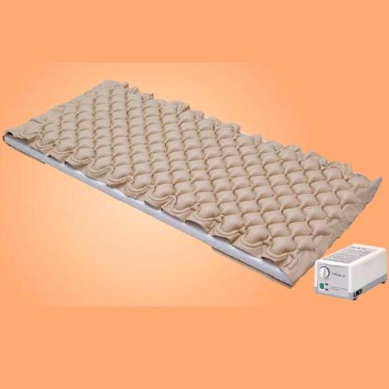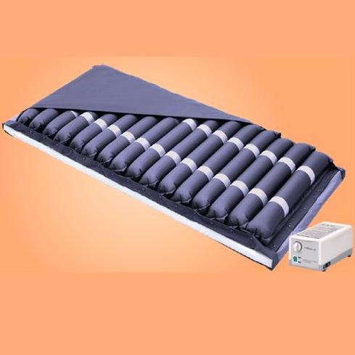
Перед использованием внимательно ознакомьтесь с инструкцией.
Примечание: применение изделия должно полностью соответствовать этой инструкции, иначе продукт может быть поврежден. Проведите дизенфекцию, руководствуясь данной инструкцией.

- НАЗНАЧЕНИЕ ИЗДЕЛИЯ:
Матрац противопролежневый предназначен для людей, которые проводят в лежачем положении более 15 часов в сутки. В таком режиме велика вероятность образования пролежней.

- СТРУКТУРА И ПАРАМЕТРЫ:
Матрац состоят из ячеек (АТ52101), или баллонов (АТ52102) стандартного размера, попеременно наполняемых воздухом.
Комплектность:
Матрац противопролежневый – 1шт.; пластиковые трубки-воздухопроводы – 2шт.; компрессор – 1шт.

Технические характеристики:
Матрац противопролежневый ячеистый Матрац противопролежневый баллонный
- Размер матраца: 200 Х 90 Х 7см - Размер матраца: 200 Х 90 Х 11,5см
- Вес матраца: 3,5кг (всего комплекта) - Вес матраца: 5,4кг (всего комплекта)
- Максимальная нагрузка на матрац: 130кг - Максимальная нагрузка на матрац: 145кг
- Параметры электросети: 220В/50Гц, 10Вт - Параметры электросети: 220-240В/50Гц, 10Вт
- Объем потока воздуха: 7-8 л/мин - Объем потока воздуха: 7-8 л/мин
- Длительность цикла: 6 мин. - Длительность цикла: 6 мин.

Вес матраца противопролежневого ячеистого (полотно) – 2,5 кг;
Вес матраца противопролежневого баллонного (полотно) – 4, 4 кг;
Вес компрессора – 1 кг.
Материал: ПВХ медицинский, с высокой эластичностью.
Толщина ПВХ: 0,30 мм.
Размер насоса: 22 х 11 х 9 см.
Производительность: давление от 50-110 мм рт.ст.
Ремонтный комплект и шланг в комплекте.

- ПРИНЦИП ДЕЙСТВИЯ:
Профилактический и лечебный массажные эффекты противопролежневого матраца достигаются за счет попеременного нагнетания воздуха в две не связанные друг с другом области матраца, каждая из которых состоит из отдельных камер. Чтобы шум воздушного потока не беспокоил пациента, компрессор должен устанавливаться у ног пациента. Для использования противопролежневого матраца в кровати, сделанной из жесткого материала необходимо постелить легкое одеяло под матрац. Сверху матраца рекомендуется использовать подстилку из легкого тканевого материала, пропускающего воздух. Нельзя допускать перегибов трубки, т.к. из-за этого может нарушиться воздушный поток.

- ПРАВИЛА ПОЛЬЗОВАНИЯ
ПЕРЕД ПЕРВЫМ ИСПОЛЬЗОВАНИЕМ, ДО РАСПОЛОЖЕНИЯ ПАЦИЕНТА НА МАТРАЦЕ, КОМПРЕССОР ДОЛЖЕН РАБОТАТЬ В ТЕЧЕНИЕ 10-15 МИНУТ

1. Распакуйте противопролежневый матрац.
2. Закрепите компрессор на спинке функциональной кровати (в ногах) или установите компрессор на
стойкую к вибрациям горизонтальную поверхность рядом с кроватью пациента (со стороны ног).
3. Положите противопролежневый матрац на упругий матрас кровати, имеющий ровную гори-
зонтальную поверхность, площадь которой не меньше рабочей площади матраца.
4. Свободное полотно противопролежневого матраца подверните под матрас кровати.
5. Подсоедините матрац к компрессору трубками-воздухопроводами. Убедитесь, что трубки не
закручены и не проходят под матрацем.
6. Включите компрессор. Воздух начнет поступать в матрац.
7. Матрац полностью наполнится воздухом в течение 10-15 минут.
8. Застелите матрац простыней и уложите пациента. Тщательно расправьте складки простыни.
9. Отрегулируйте давление рекомендованное врачом.
10.Ежедневно контролируйте мощность нагнетания воздуха, при необходимости увеличивая или уменьшая ее с помощью регулятора давления.
Внимание!
Противопролежневый матрац предназначен для использования в круглосуточном режиме с включенным компрессором.Система циклично меняет давление в ячейках (баллонах), увеличивая давление в одной группе ячеек (баллонов) и одновременно уменьшая в другой.
Цикл составляет 5-10 минут.

- ПРАВИЛА ЭКСПЛУАТАЦИИ И УХОДА
Внимание!
Прежде, чем перемещать или ремонтировать компрессор – отключите его от сети!
1.Матрац должен находиться на сухом месте. Избегайте попадания пыли и воды.
2.Матрац протирают мягкой тканью, смоченной чистой холодной водой или мыльным раствором.
3.Просушивать матрац вдали от нагревательных приборов.
4.Беречь матрац от воздействия прямых солнечных лучей.
5.Матрац нельзя стирать, гладить и подвергать воздействию химических веществ.
6.Не используйте для очистки антикоррозийные, обезжиривающие чистящие средства или уксусные растворители.
7.При попадании мочи на поверхность матраца рекомендуется как можно быстрее очистить матрас от мочи.
8.Перед тем как мыть матрац его необходимо надуть. Дезинфицирующее средство не должно содержать красители. Используйте в качестве антисептика 75% спирт.
9.Температура окружающей среды при эксплуатации: 10-40 С.
10.Влажность воздуха при эксплуатации: 30-80%

- МЕРЫ ПРЕДОСТОРОЖНОСТИ
1.Берегите матрац от воздействия колющих и режущих предметов.
2.Не погружайте матрац в воду.
3.Не подвергайте матрац воздействию высоких температур.
4.Не используйте матрац вблизи открытого огня.
5.Не курите вблизи работающей системы.
6.Оберегайте компрессор от ударов и падений.
7.Избегайте попадания жидкости на компрессор.
8.Отключите компрессор от сети во время использования взрывоопасных средств для наркоза.
9.Не пытайтесь разбирать и чинить компрессор самостоятельно.

- ПРАВИЛА ХРАНЕНИЯ И ТРАНСПОРТИРОВКИ
Соблюдайте последовательность действий при подготовке матраца к хранению

1.Отключите компрессор от сети.
2.Продезинфицируйте поверхность матраца и дайте ей просохнуть.
3.Убедитесь в отсутствии повреждений на соединительных трубках, вилке и шнуре компрессора.
4.Убедитесь, что в матраце не осталось воздуха.
5.Аккуратно сложите матрац и упакуйте его в полиэтиленовый мешок.
6.Упакуйте компрессор и трубки-воздухопроводы.
7.Хранить в сухом, проветриваемом помещении, исключая попадание прямых солнечных лучей, защищенном от резкого перепада температур на расстоянии не менее 1 м от нагревательных приборов.
8.Температура хранения: от +5 до 40 градусов С.
9.Температура транспортировки: от -10 до 50 градусов С.
10.При транспортировке будьте осторожны: избегайте влажности и тряски.
11.Нарушение температурного режима приведет к повреждению пластика и увеличению риска разгерметизации матраца.

- ПРАВИЛА УТИЛИЗАЦИИ
1. Противопролежневый матрац изготовлен из чистого нетоксичного поливинилхлорида, который поддается переработке и вторичному использованию.
2. Утилизация матраца сжиганием запрещена, в виду образования токсичных газов.
3. Утилизация компрессора осуществляется по правилам утилизации электроприборов, действующим на территории потребителя.

Состав:
Матрацы противопролежневые (ячеистый, баллонный):
АТ52101 – 4% медь, 12% чугун, 15% АБС - АБС пластик, 63% ПХВ, 6% сталь.
АТ52102 - 6 % - сталь, 30 % - нейлон, 34 % - ПВХ (поливинилхлорид), 10 % - АБС – АБС пластик, 14 % - чугун, 6 % - медь.

Срок годности (хранения): 5 (пять) лет при соблюдении условий хранения, эксплуатации и ухода за изделием.
Гарантия: 12 месяцев.

Импортер в Республику Беларусь – ИООО «АНМЕДПЛЮС», г.Минск, ул. Пономаренко, 35/А - 318 тел.: +375 44 799 76 99.
Производитель - ANTAR Sp. J.,ул. Зависьляньска, 43; 03-068, Варшава, Республика Польша,
тел.: 0 22 518 36 00.

